เมื่อวันอังคารที่ 7 ม.ค.68 เวลา 08.30 น. พ.ต.อ.สมศักดิ์ มีสัจจานนท์ ผกก.สภ.ศรีนครินทร์ พร้อมด้วยข้าราชการตำรวจในสังกัด สภ.ศรีนครินทร์ เข้าแถวเคารพธงชาติ, กล่าวคำสัตย์ปฏิญาณ, บทปลงใจ, กล่าวอุดมคติตำรวจ, ตรวจเครื่องแต่งกาย, และชี้แจงภารกิจของผู้บังคับบัญชาให้ข้าราชการตำรวจในสังกัดทราบ และถือปฏิบัติต่อไป
ผลการปฏิบัติงานอำนวยการ เดือนมกราคม 2568
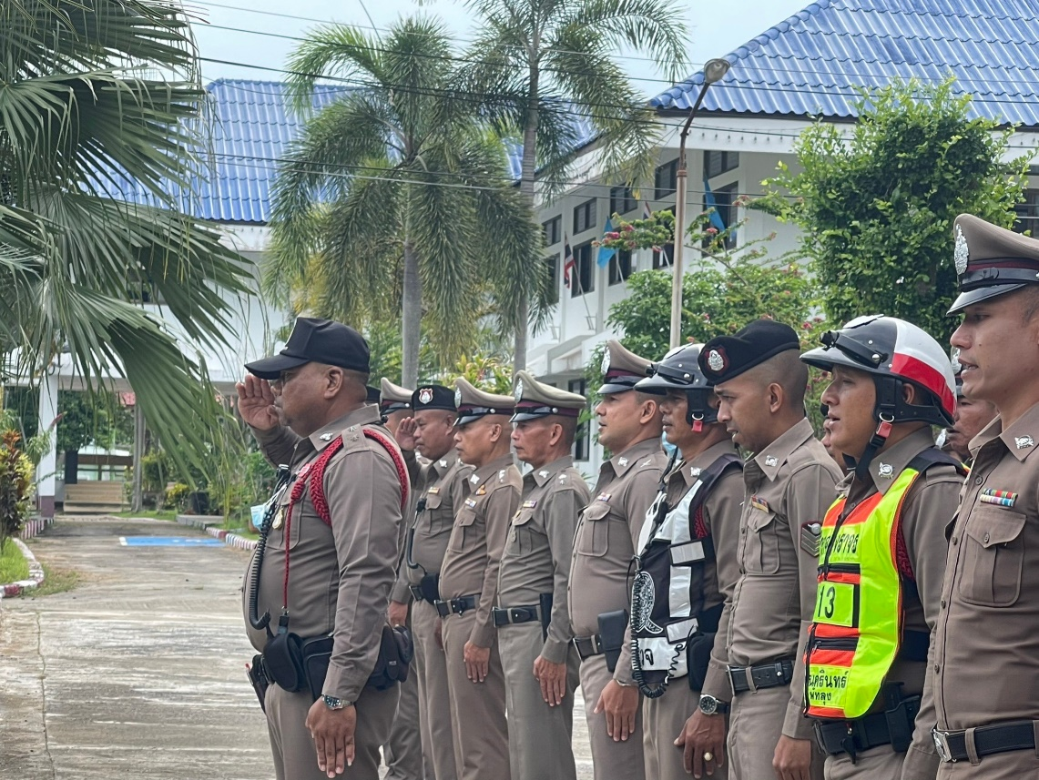

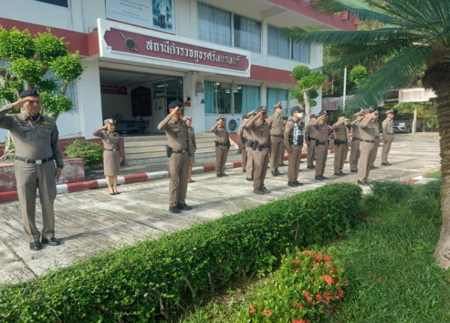

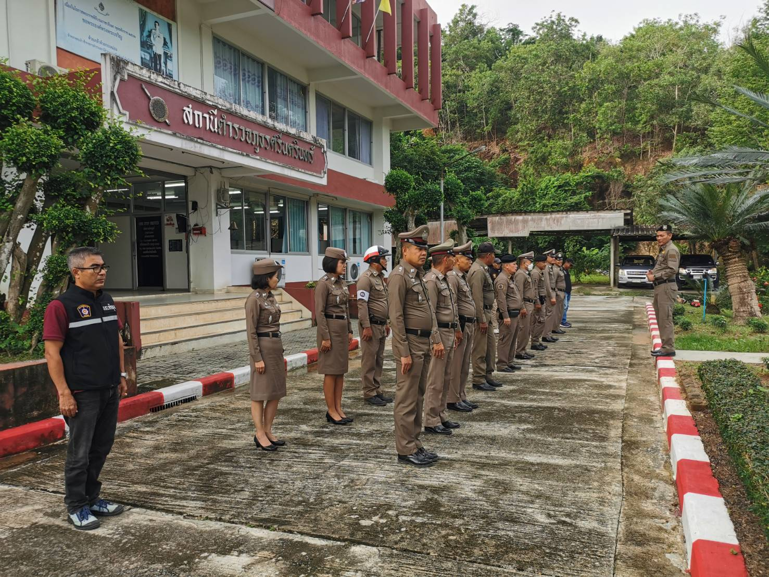

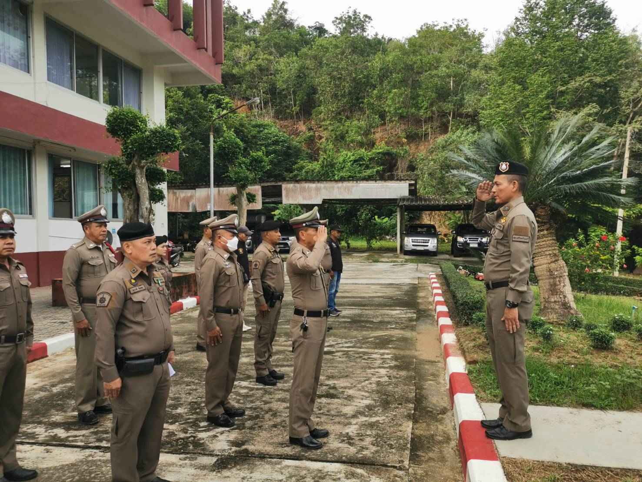

เมื่อวันที่ 7 ม.ค.68 เวลา 09.00 หลังจากเสร็จภารกิจเคารพธงชาติ พ.ต.อ.สมศักดิ์ มีสัจจานนท์ ผกก.สภ.ศรีนครินทร์ ได้เรียกข้าราชการตำรวจในสังกัดทุกนายประชุมชี้แจงเกี่ยวกับการดำเนินการประเมินคุณธรรมและความโปร่งใสในการดำเนินงานของหน่วยงานภาครัฐ ( Integrity & Transparency Assessment : ITA ) ให้แก่ ตร.ในสังกัด และคณะกรรมการการดำเนินการ ITA ประจำ สภ.ศรีนครินทร์ ประจำปี 2568 ณ ห้อง ศปก.สภ.ศรีนครินทร์

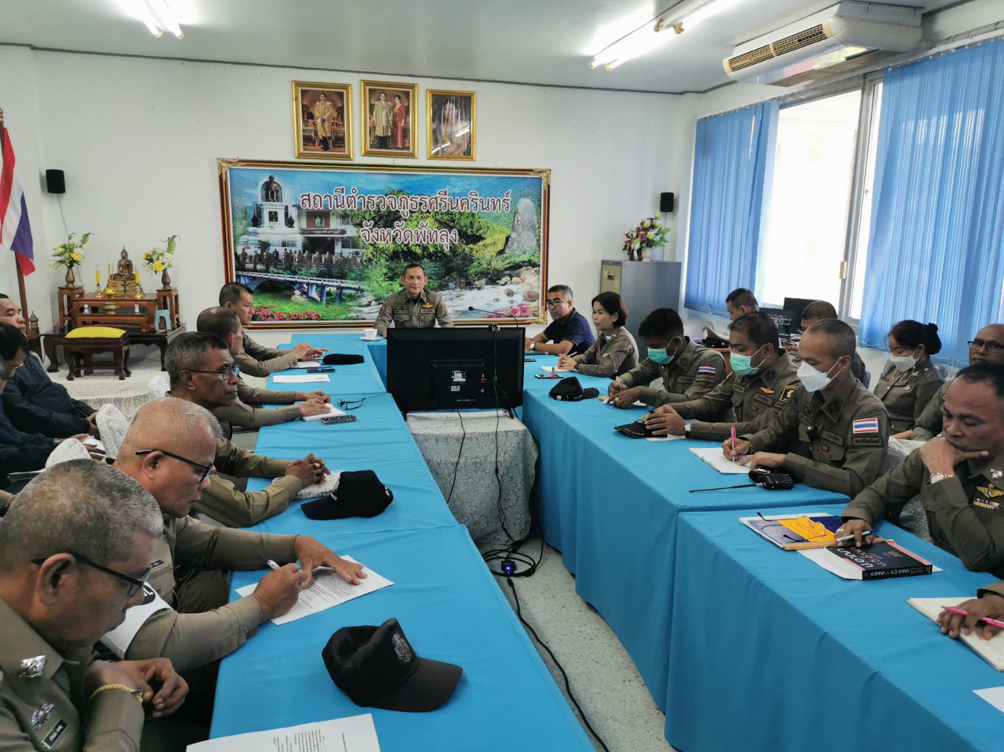

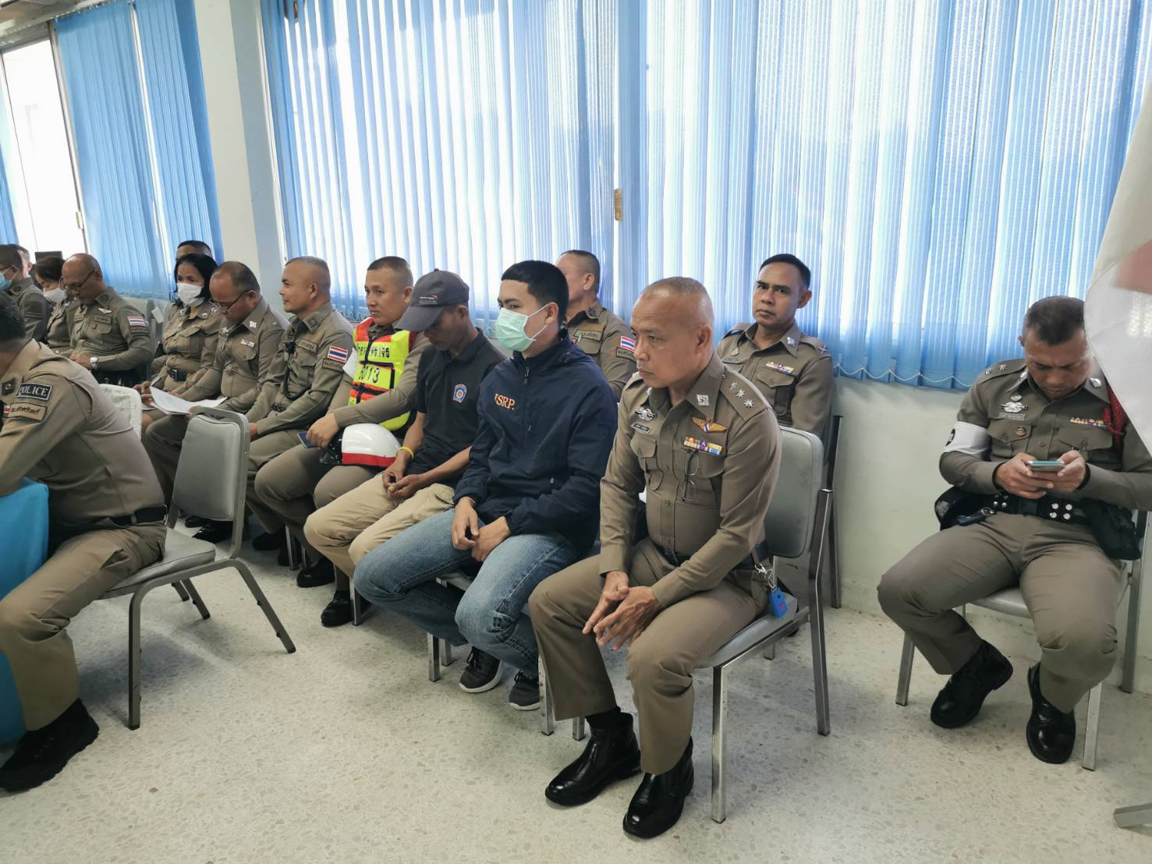

เมื่อวันอังคารที่ 13 ม.ค.68 เวลา 09.00 น. พ.ต.อ.สมศักดิ์ มีสัจจานนท์ ผกก.สภ.ศรีนครินทร์ ให้ข้าราชการตำรวจในสังกัดทุกนายเข้าร่วมประชุมฯ เพื่อชี้แจงข้อราชการ นโยบาย ข้อสั่งการของผู้บังคับบัญชาให้ข้าราชการตำรวจทุกนายทราบ และถือปฏิบัติโดยเคร่งครัด และได้ให้ความรู้ความเข้าใจแก่เจ้าหน้าที่ในการจัดการทรัพย์สินของราชการ ของบริจาค และการจัดเก็บของกลาง เพื่อป้องกันการทุจริตภายในหน่วยงาน โดยให้ทุกนายนำแนวทางดังกล่าวไปปฏิบัติ อย่าให้ข้อบกพร่องเป็นอันขาด
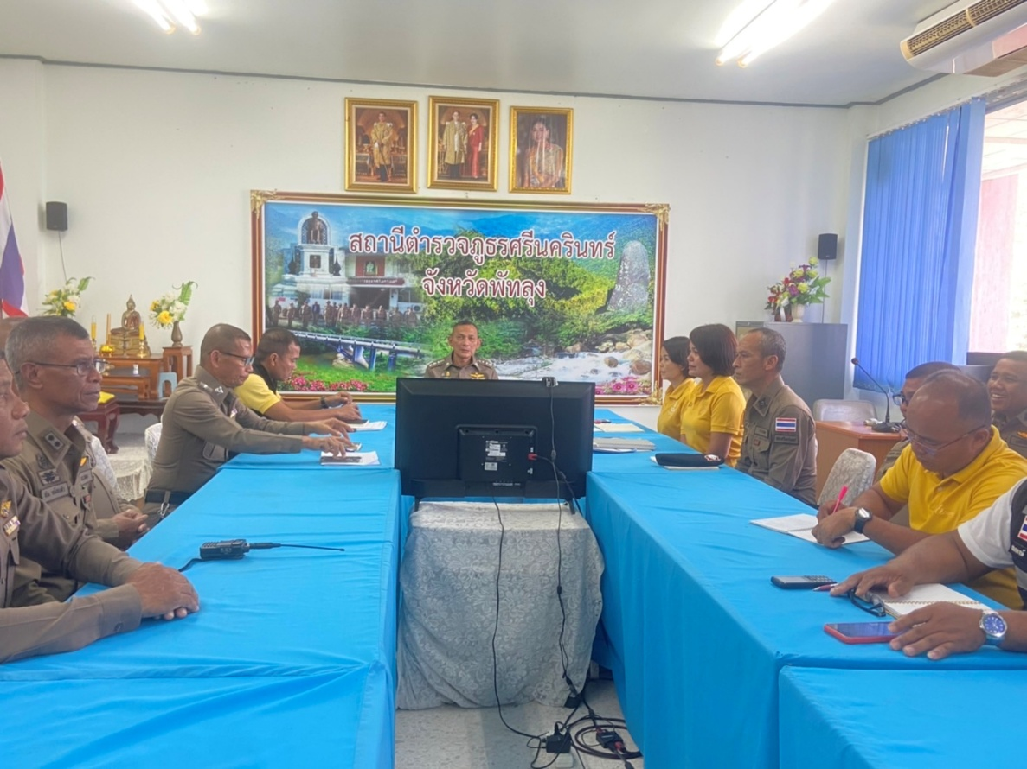

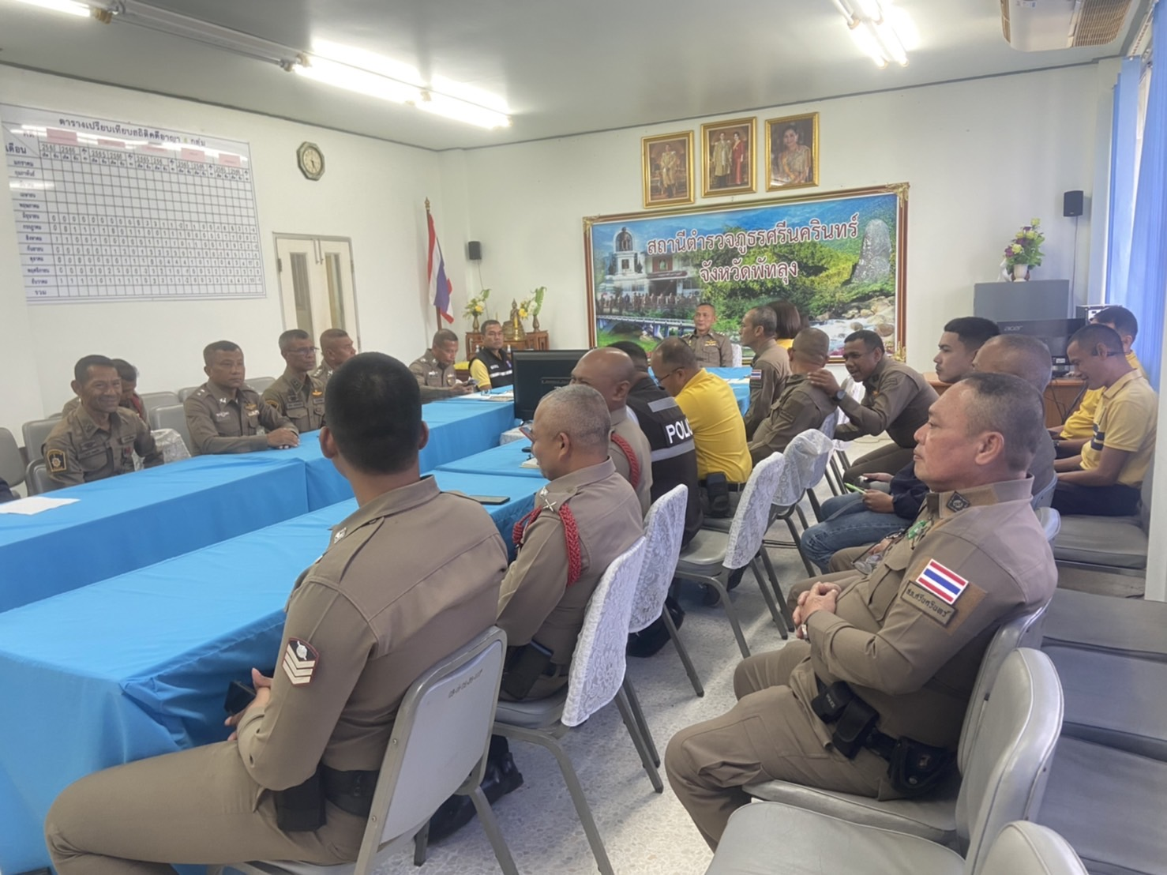

วันอังคาร ที่ 14 ม.ค 68 เวลา 07.00 น. พ.ต.อ.สมศักดิ์ มีสัจจานนท์ ผกก.สภ.ศรีนครินทร์ ได้มอบหมายให้ พ.ต.ท ดุนยนิตย์ ชูเชื้อ รองผกก(สอบสวน) พร้อมข้าราชการตำรวจ สภ.ศรีนครินทร์ ร่วมกิจกรรมทำบุญตักบาตรเฉลิมพระเกียรติพระบาทสมเด็จพระเจ้าอยู่หัว เนื่องในโอกาสพระราชพิธีสมมงคลพระชนมายุเท่าพระบาทสมเด็จพระพุทธยอดฟ้าจุฬาโลกมหาราช สมเด็จพระปฐมบรมกษัตริยาธิราชแห่งพระราชวงศ์จักรี พุทธศักราช 2568 ณ ศาลาประชาคมอำเภอศรีนครินทร์
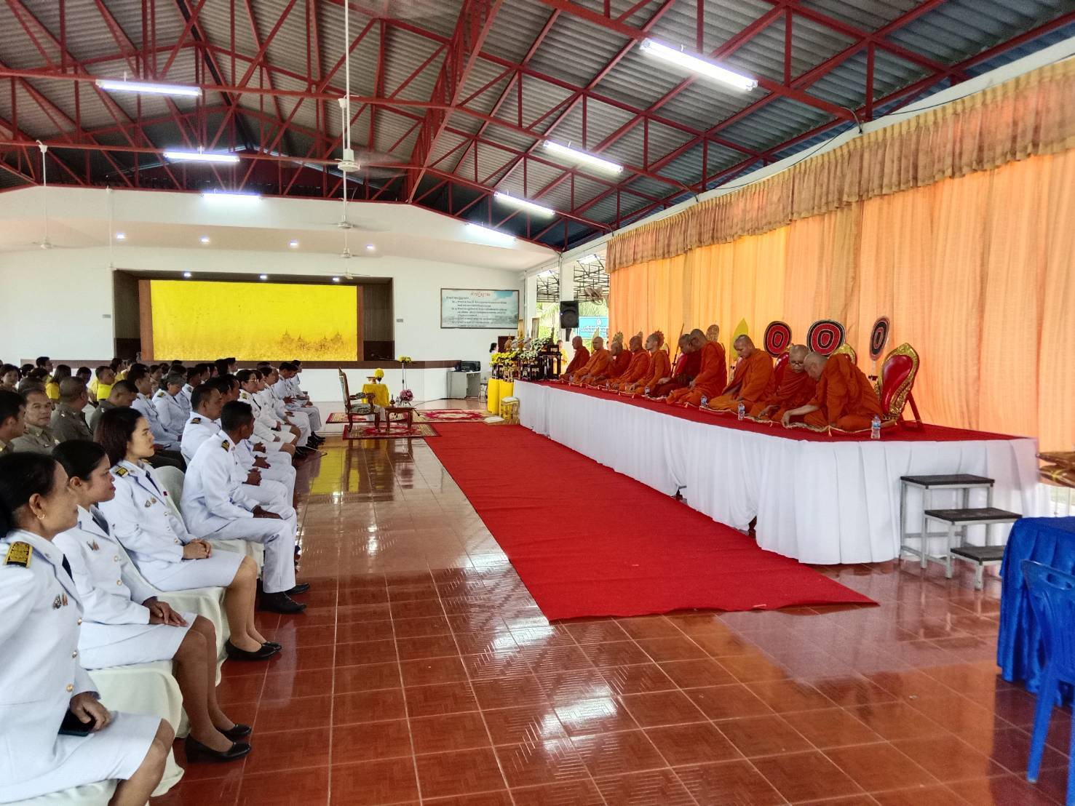

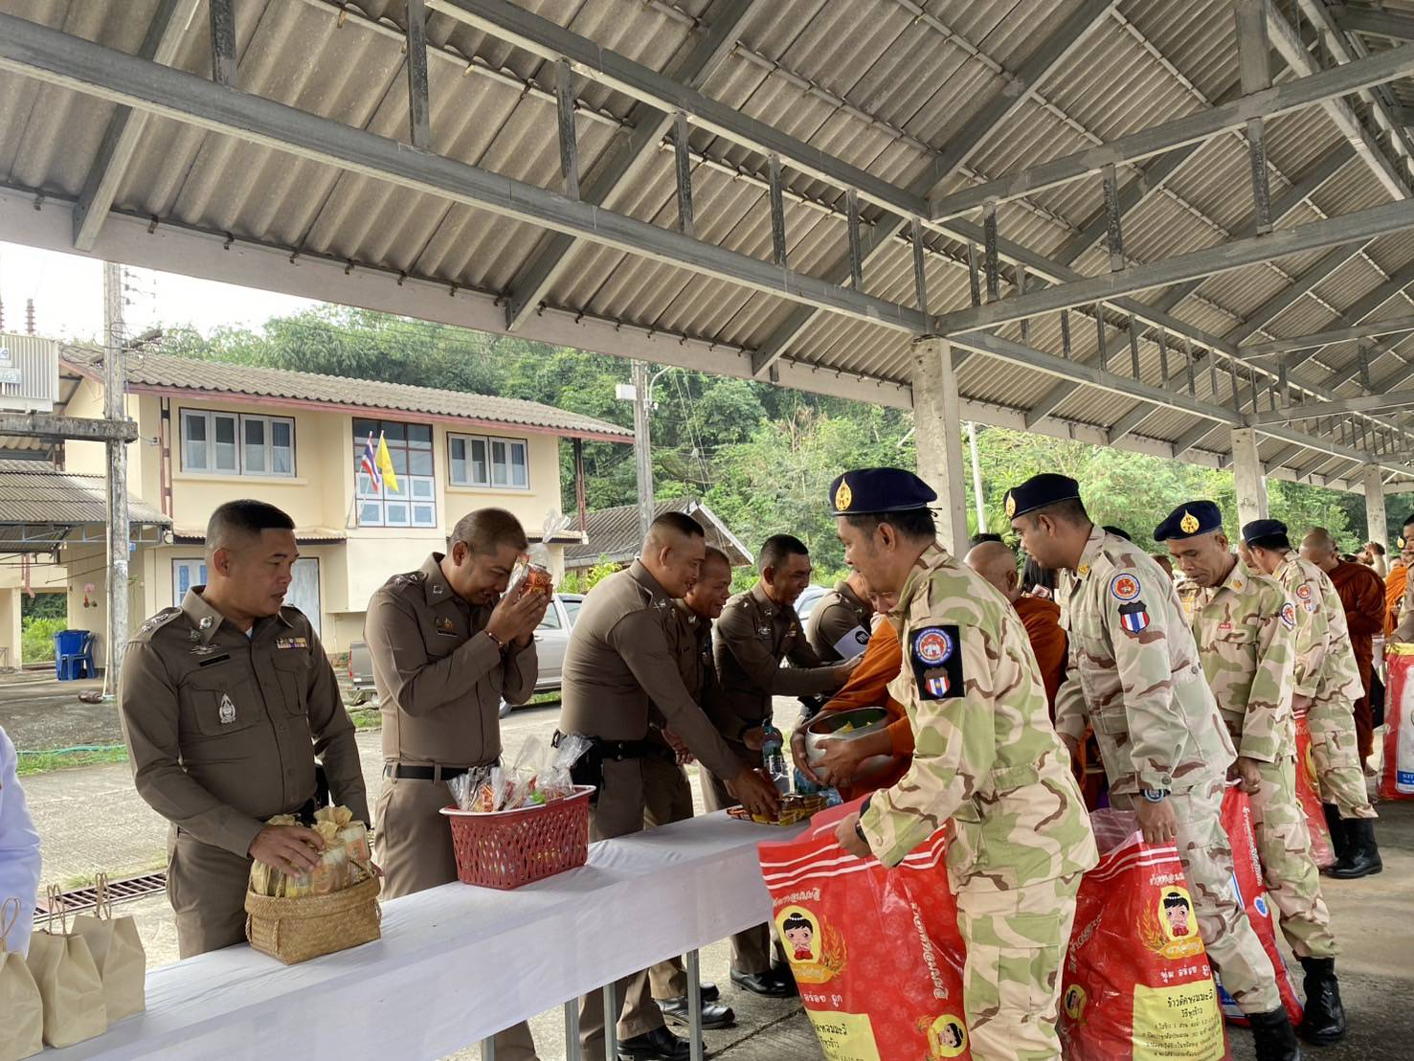

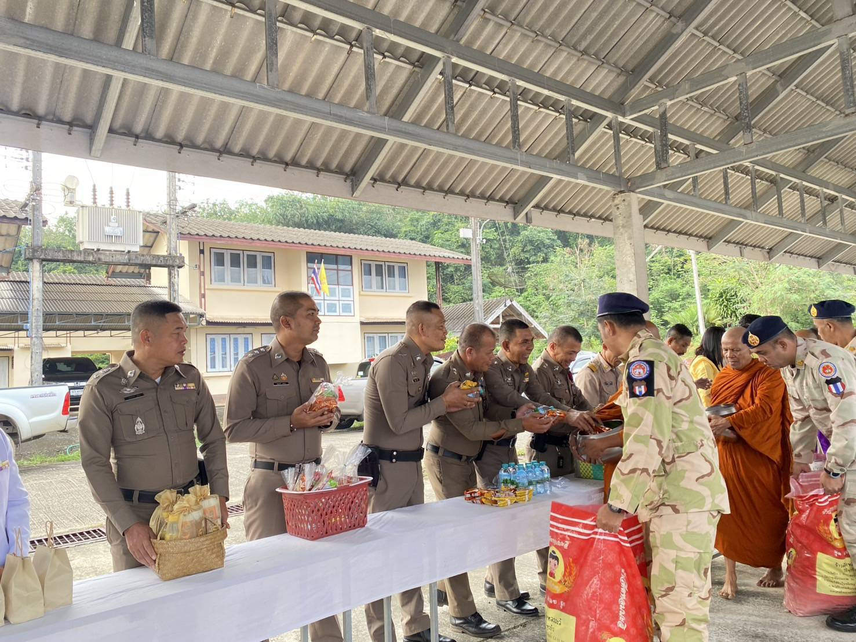

วันอังคารที่ 28 มกราคม พ.ศ. 2568 เวลา 08.30 น. พ.ต.อ.สมศักดิ์ มีสัจจานนท์ ผกก.สภ.ศรีนครินทร์ พร้อมด้วยข้าราชการตำรวจ สภ.ศรีนครินทร์ เข้าแถวเคารพธงชาติ กล่าวคำสัตย์ปฏิญาณตน และกล่าวอุดมคติตำรวจ กล่าวบทปลงใจ ตรวจสอบการแต่งเครื่องแบบและทรงผม พร้อมชี้แจงข้อราชการ,กำชับการปฏิบัติเกี่ยวกับงานด้านต่างฯ ก่อนปล่อยแถวออกปฏิบัติหน้าที่ และได้กำชับข้าราชการตำรวจในสังกัดทุกนายให้ปฏิบัติหน้าที่ด้วยความตั้งใจ อุตสาหะ ไม่เรียกรับรับสินบนทุกประเภท, และประกาศนโยบายต่อต้านการรับสินบน ( Anti – Bribery Policy ) พร้อมแสดงสัญลักษณ์การต่อต้านการรับสินบน ร่วมกับข้าราชการตำรวจในสังกัด สภ.ศรีนครินทร์
